MASK
On ne va pas faire semblant que c’est léger parce que ça ne l’est pas.
Chacun tourne en rond dans son appartement.
Mais il y des choses que le confinement n’anéantira pas, c’est cet heureux virus de la créativité qui nous habite.
On nous parle de masques à longueur de journée et en arts plastiques, quand on dit masque ben forcément on a plein d’idées, une envie de tout réinventer.

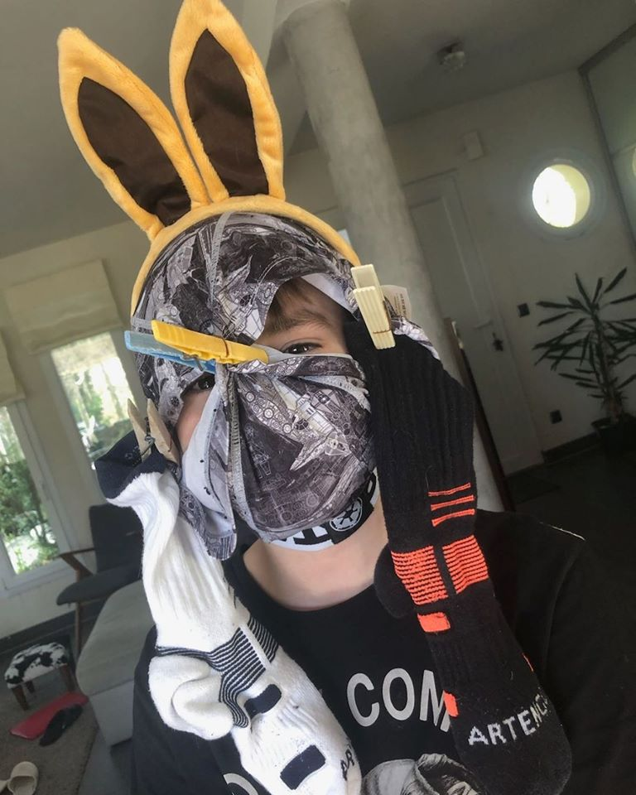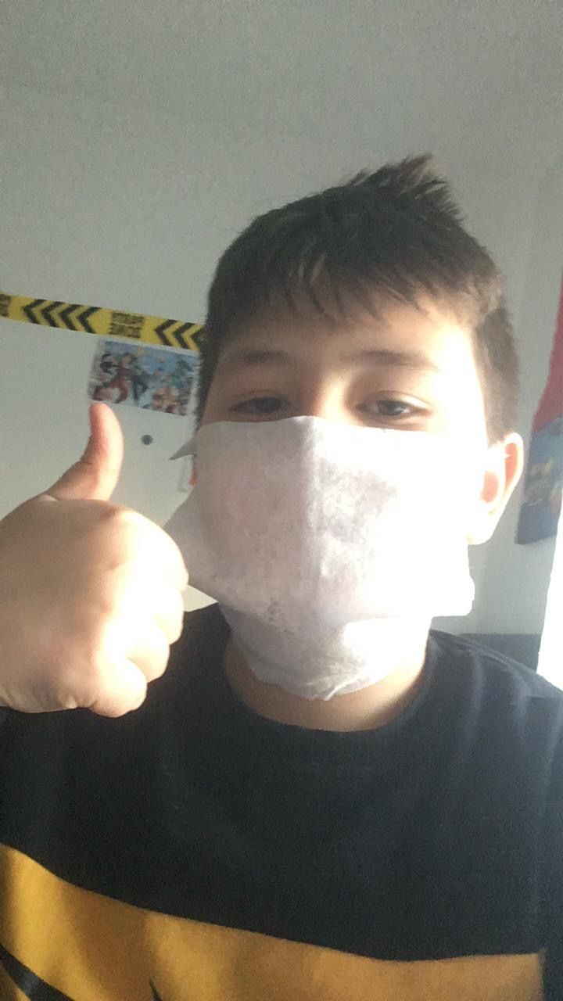

Contre la morosité et l’ennui nous vous invitons à nous envoyer par mail (nicolas-pi.simonin@ac-strasbourg.fr) des photos de vous avec des masques bricolés, avec ce qui vous tombe sous la main, drôles ou tragiques, nous les relaierons sur le site du collège (sur une idée de motoco – mulhouse).

